Исследовательский проект « Мыльные пузыри -это игра или загадка науки?» (руководитель А.Ю.Архипова)

.

**Цель :** исследовать свойства мыльных пузырей .

#### ****Задачи:****

1. Познакомиться с понятием «мыльный пузырь»

2) Изучить рецепты приготовления мыльных пузырей.

3) Пронаблюдать удивительные свойства мыльных пузырей на опытах (приобретать всегда форму шара из любой другой формы, увеличение размера под действием напора воздуха, плавный полет, эластичные стенки пузыря  и др.)

**Гипотеза:** предположим, что мыльные пузыри не только любимое детское развлечение, но и загадка науки.

**Методы исследования**: поиск и анализ информации , анкетирование, наблюдение, проведение опытов, сравнение и обобщение результатов.

Летающие по воздуху переливающиеся всеми цветами радуги прозрачные шары. Что это? Ну, конечно, каждый знает ответ- мыльные пузыри. Заинтересовались мы мыльными пузырями после того, когда к нам в гости в школу заглянули артисты с шоу «Мыльных пузырей». Это было увлекательное зрелище. Нам захотелось раскрыть секреты мыльных пузырей.

Итак, мы- юные «пузыреологи».

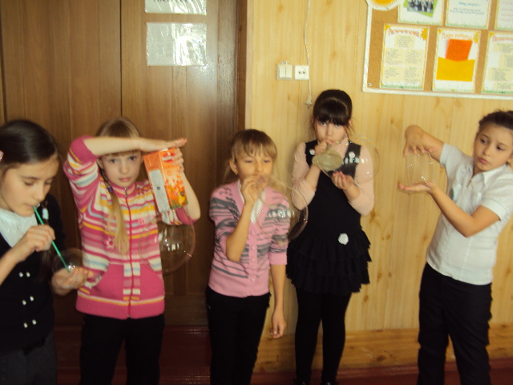

Сначала мы заглянули в энциклопедию «Всё обо всём» и выяснили, что **мыльный пузырь**— это тонкая плёнка мыльной воды, наполненная воздухом, которая формирует сферу с переливчатой поверхностью

Пользуясь информационными сайтами , мы узнали ,что эта забава известна с давних времен и привлекает как детей, так и взрослых. Например, при раскопках известного города Помпеи были найдены фрески с изображением детей, выдувающих мыльные пузыри. Значит, пузыри радовали детей и взрослых ещё во времена древней Помпеи.

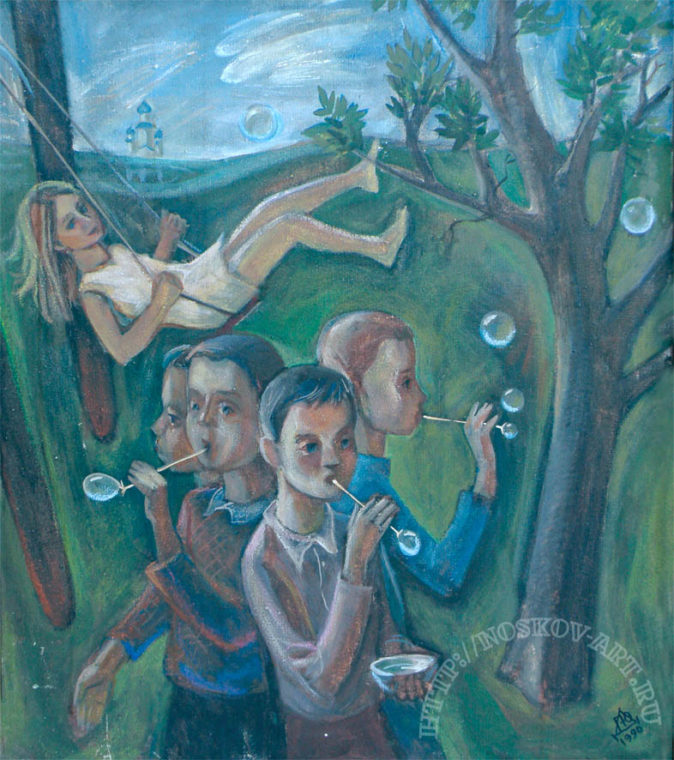

На картинах фламандских художников 18 века часто встречались изображения детей, выдувающих мыльные пузыри через глиняную соломинку. В 18 и 19 веках дети выдували мыльные пузыри, используя мыльную воду, оставшуюся после стирки.

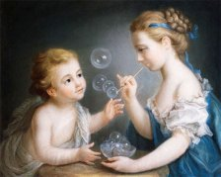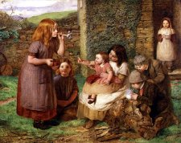

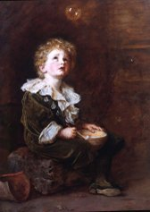

Секреты мыльных пузырей интересовали философов, художников, учёных на протяжении веков, не оставляя равнодушных и в 21 веке. Так англичанин Сэм Хист в 2007г побил рекорд книги Гиннеса , он выдул мыльный пузырь, внутри которого находилось 50 человек. Высота пузыря достигала 1,5м, а ширина-3,3м. Не верите- смотрите сами!

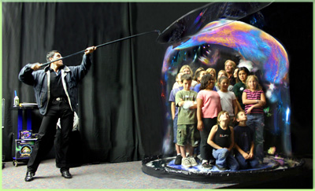

И вот в прошлом году новый мировой рекорд-181человек в пузыре установил канадский мастер Фэн Янь.

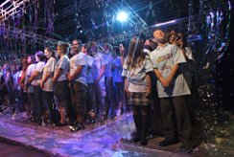

Затем мы провели **анкетирование** среди ребят начальной школы ( 64уч-ся). Получены вот такие результаты:

|  |  |  |  |
| --- | --- | --- | --- |
| Вопросы | Да | Нет | Не знаю |
| Вам нравится пускать мыльные пузыри? | 64 ч. | __ | __ |
| Что такое мыльные пузыри? | Дали ответ -30 ч. |  |  |
| Можно ли самим приготовить мыльные пузыри? | 37 ч. | 13 ч. | 14 ч. |
| Хотите узнать интересные факты о мыльных пузырях? | 64 ч. | __ | __ |

**Вывод**:  Выдувание мыльных пузырей –  одно из любимых  детских  развлечений.

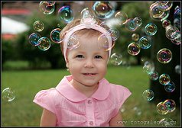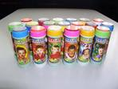

Но это не только игра. На мыльных пузырях ученые изучали строение и поведение тонких пленок.

Тонкая пленка мыльного пузыря, переливающаяся всеми цветами радуги, была предметом исследования и размышлений великого физика Исаака Ньютона.

Прежде чем начать проводить опыты с пузырями , мы приготовили мыльные растворы и выбрали самый лучший.

**Состав 1.**   
100 мл жидкого моющего средства для посуды «Биолан»

300 мл воды

**Состав 2.**   
  
0,5 чашки детского шампуня (использовался детский шампунь " Малиновое варенье»)   
1,5 чашки дистиллированной воды   
2 чайные ложки сахара (без горки)

**Состав 3.**

Кусок хозяйственного мыла натереть на крупной тёрке. Полученную мыльную стружку растворить в 400мг горячей воды .Когда остынет добавить 2 ч.л. сахара .Перемешать и дать раствору настояться.

В каждый состав, по рекомендации нашего учителя, мы добавили **ГЛИЦЕРИН** (продаётся в любой аптеке) **Это средство, которое делает стенки мыльного пузыря прочнее.**

После проведения опытов сделали вывод, что самым эффективным раствором оказался состав №2.

***0,5 чашки детского шампуня (использовался детский шампунь " Малиновое варенье»)   
1,5 чашки дистиллированной воды   
2 чайные ложки сахара (без горки)***

**Опыты с мыльными пузырями.**

**Опыт №1**

Можно ли выдуть пузыри квадратной или треугольной формы?

Мы попытались это сделать, но выходили пузыри только круглой формы.

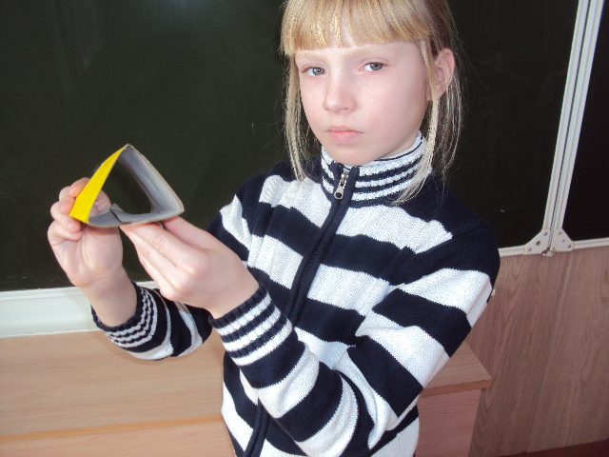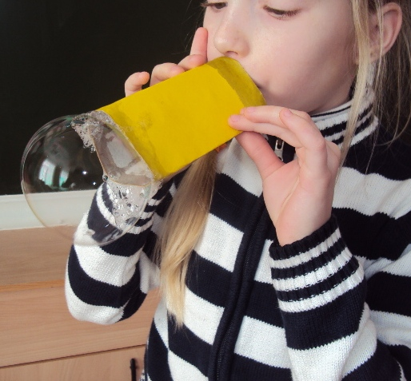

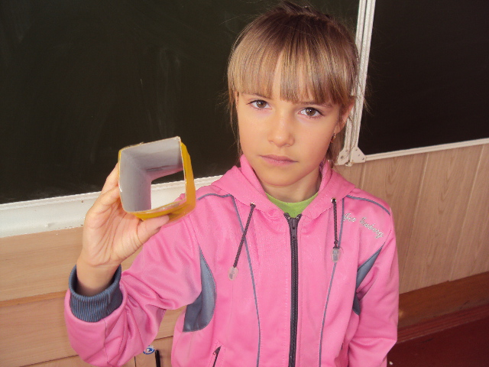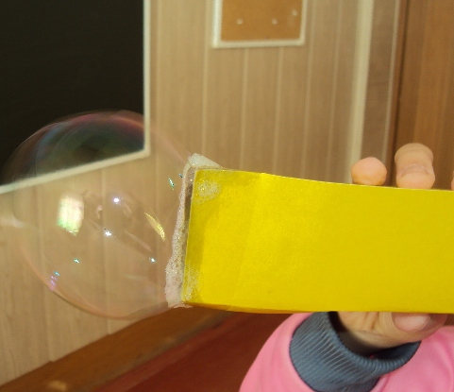

**Вывод**: приобретать всегда форму шара из любой другой формы,

**Опыт№2**

Пузырь в пузыре

Из воронки выдуваем большой мыльный пузырь. Соломинку погружаем в мыльный раствор так, чтобы только кончик ее, остался сухим. Осторожно через стенку первого пузыря проталкиваем соломинку до центра. Большой пузырь не лопнул! Медленно начинаем дуть в соломинку. Получаем  второй пузырь, заключенный в первом. Осторожно вытягиваем соломинку

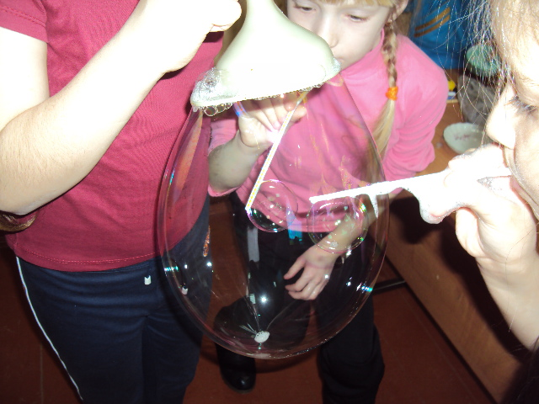

**Вывод**: стенки мыльного  пузыря достаточно прочны и эластичны

**Опыт №3**

Прокалывание пузыря.

Надуть пузырь. Он не лопнет , если его проткнуть пальцем, смоченным в мыльном растворе.

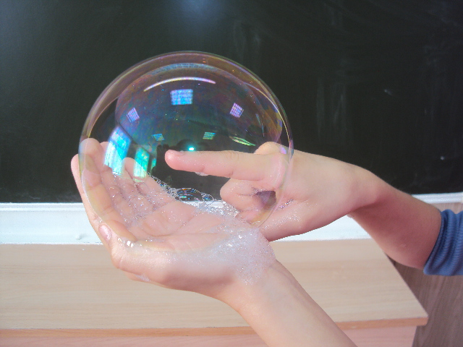

**Вывод:** присоприкасании двух мыльных растворов происходит сцепление частиц

**Опыт №4**

Пузыри вокруг предметов

В тарелку наливаем мыльного раствора настолько, чтобы дно тарелки было покрыто слоем в 2 – 3 миллиметра вышины; в середину кладем маленькую яркую фигурку и накрываем воронкой. Затем, медленно поднимая воронку, дуем в ее узкую трубочку – образуется мыльный пузырь. Когда этот пузырь достигнет достаточных размеров, наклоняем воронку, высвобождая из-под нее пузырь. Фигурка оказывается лежащей под прозрачным полукруглым колпаком из мыльной пленки

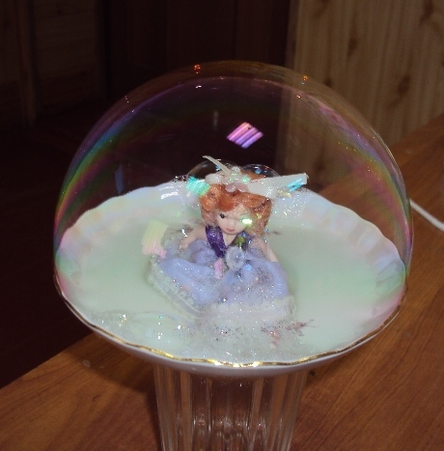

**Вывод:** мыльная пленка пузыря достаточно прочна и эластична, чтобы в него можно было поместить небольшой предмет, предварительно  смоченный мыльным раствором

**Опыт №5**

**Т**ри в одном.

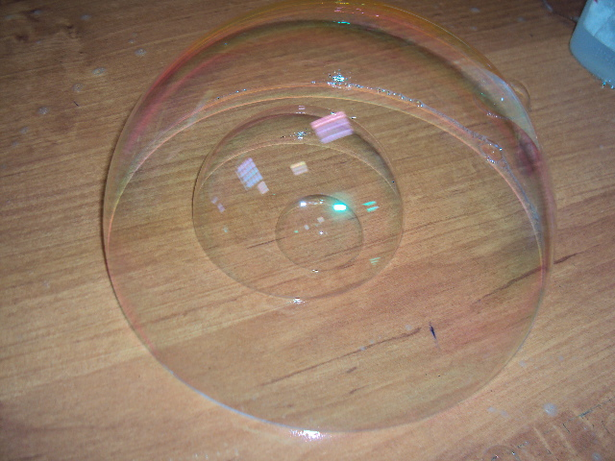

**Опыт №6**

Мыльный тортик

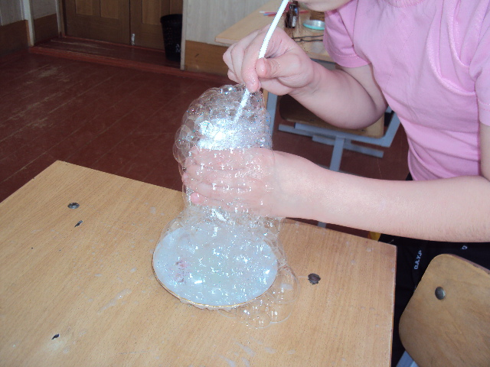

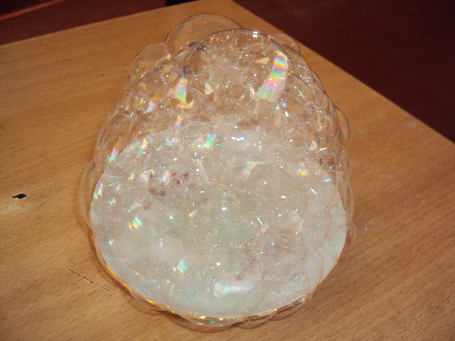

Чтобы его приготовить потребуется тонкая трубочка для соков.

**Опыт №7**

Рекордный пузырь

Мы старались получить самый крупный пузырь. Оказалось, что трубка для пузырей  годится не всякая. Наш рекорд пузырь диаметром-50 см

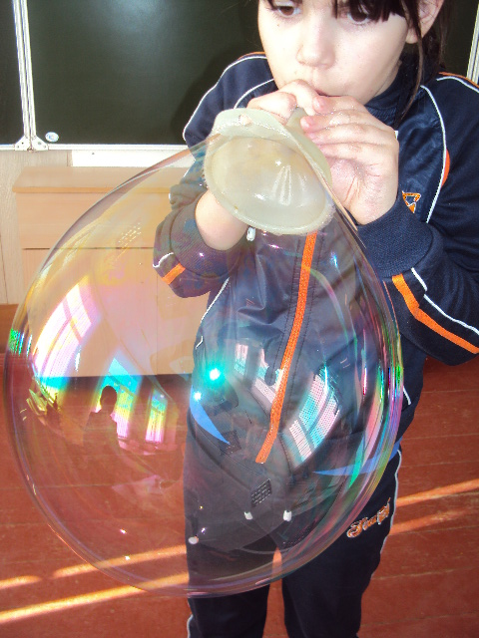

**Вывод:** Чем больше отверстие  трубки, тем пузыри получаются крупнее.

**Опыт №8**

Мыльные пузыри в ладошках.

Погружаем руки в мыльный раствор. Достаем их, выставляем руки в форме жеста «ОК», когда на ладони получился пузырь, с ним можно экспериментировать: переложить его в другую руку, попробовать его завернуть двумя руками, сделать из него два отдельных пузыря на двух руках и даже туннель.

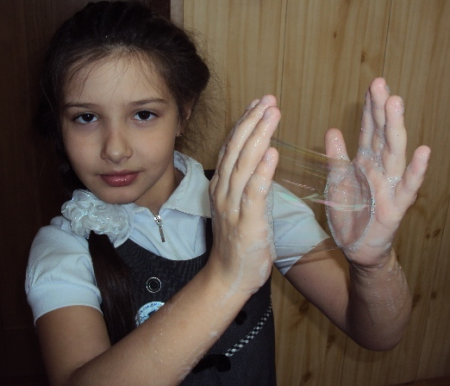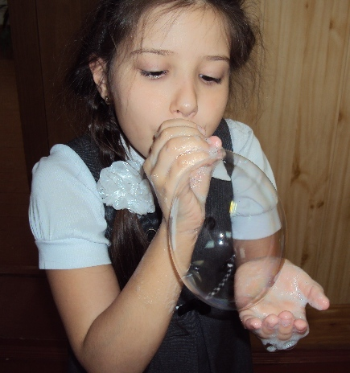

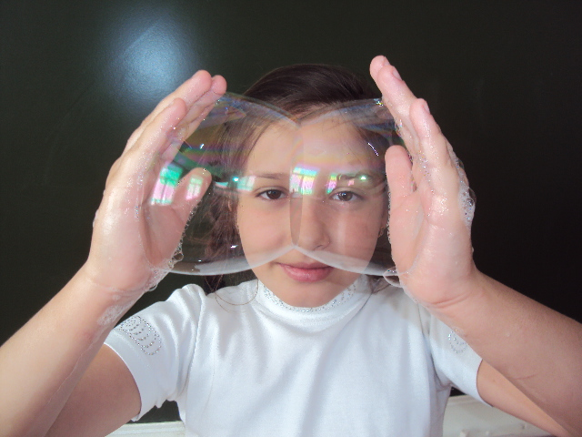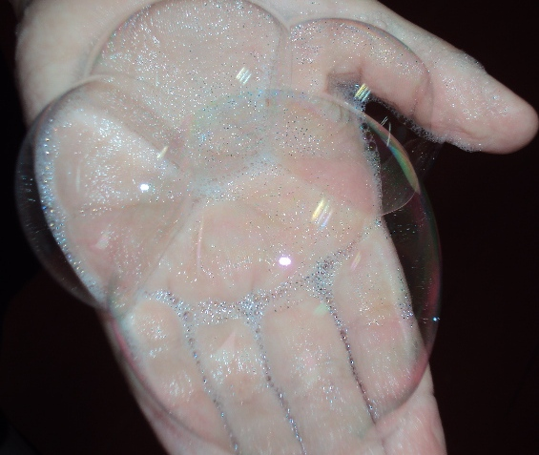

**Опыт №9**

Волшебный цветок

Возьмем лист алюминиевой фольги. Вырежем шесть лепестков, соберем их вместе и закрепим на подставке. Смочим лепестки в мыльном растворе. Выдуваем пузырь, подносим его к центру цветка. Лепестки, как по волшебству притягиваются к упругой мыльной пленке. Цветок раскрылся.

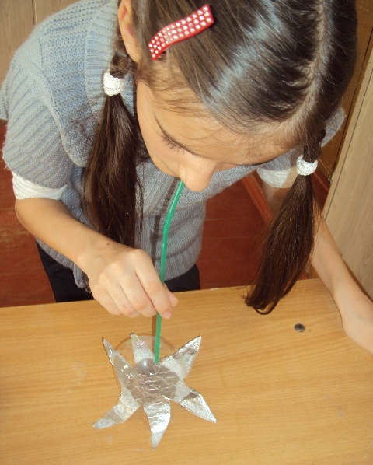

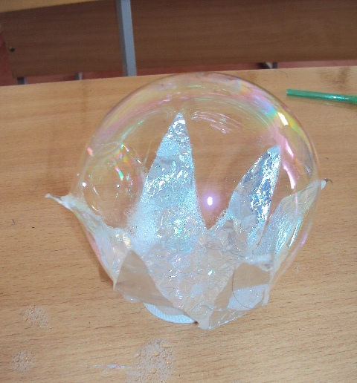

**Заключение:**

Проведя опыты и наблюдения , проделав разные трюки с пузырями, мы пришли к выводу ,что мыльные пузыри- это загадка науки. Мы поняли, что это красивое явление можно изучать с разных сторон. И как говорил ученый Кельвин: «Выдуйте мыльный пузырь и смотрите на него: вы можете заниматься всю жизнь его изучением, не переставая извлекать из него уроки физики…».

Пока нам не хватает знаний. Думаем, что обязательно вернёмся к исследованию, когда будем изучать физику и химию.

Приглашение к сотрудничеству (буклеты)

ЛИТЕРАТУРА

1. Малофеева Н. Н. Большая книга самых интересных фактов. – М.: ЗАО

«РОСМЭН-пресс», 2010. – С.149

1. Самые большие мыльные пузыри в мире Blogga.Ru
2. Как сделать мыльные пузыри. <http://www.all-ebooks.com/>
3. Мыльные пузыри (видео). http://www.consumer-club.com.ua/multimedia/tag/